**Детско-родительский проект «Мой любимый полезный мультфильм»**

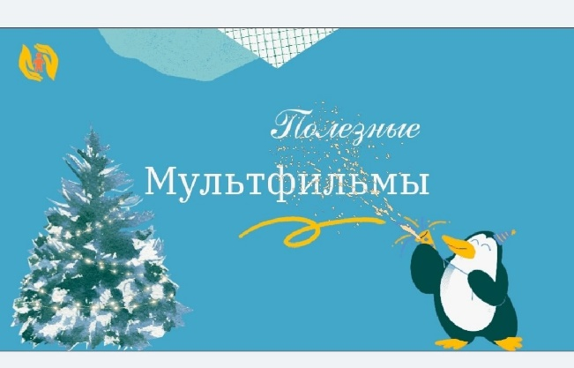Мультфильмы занимают в последнее время огромное место в жизни ребенка дошкольного возраста. И это занятие является для детей одним из самых любимых. Однако не всегда мультфильмы оказывают положительное воздействие на ребенка и многие приносят откровенный вред. Под яркой упаковкой с красивой рекламой транслируются часто вещи, которые заботливый родитель своему ребёнку никогда не покажет. Но жизнь так стремительна, что взрослым часто просто некогда разбираться в том, какие мультики смотрят дети.

Поэтому для детей старших и подготовительных групп и их родителей мы приготовили путешествие в "Мир полезных мультфильмов". За зимние каникулы мы узнали самые полезные "ингредиенты", которые наполняют детские мультфильмы и создают мощный потенциал для развития ребёнка (<https://vk.com/wall-209524604_1142>)

Это речь, музыка и сюжет.

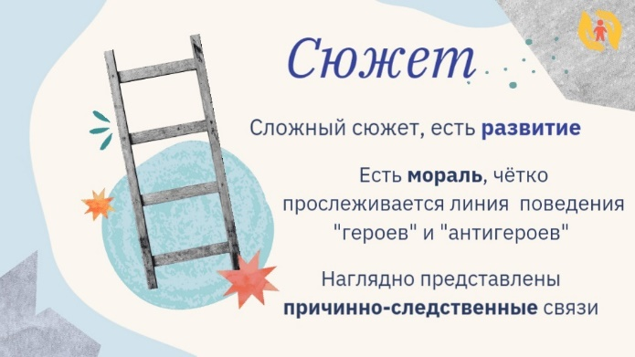Сюжет — это основа любого мультфильма, которая определяет, как история захватит внимание маленького зрителя. Хорошие сюжеты мультфильмов просты и понятны, проблемы, поднятые в них, знакомы детям.  
Через мультфильмы ребёнок должен усваивать модели поведения, способы действий, алгоритмы достижения цели. К сожалению, в современных мультфильмах часто этим способом становится агрессия. По многочисленным исследованиям, у детей, которые смотрят преимущественно зарубежные мультфильмы, наблюдаются повышенная жестокость и агрессивность.  
В полезных мультфильмах герои прозрачно делятся на положительных и отрицательных. Ребенок способен определить, кто делает правильно, а кто — нет, и какие последствия могут быть у таких поступков.

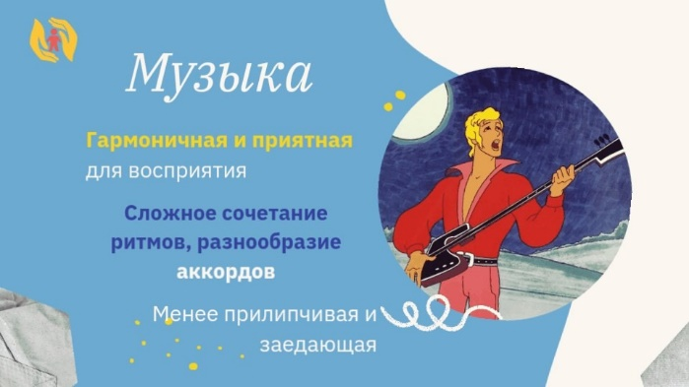Музыка в детских мультфильмах очень важна и должна быть гармоничной и приятной для восприятия.  
Важно, чтобы герои мультиков пели добрые, мелодичные песни, которые легко запоминаются детьми. Напевая любимые песенки ребенок развивает не только память, речь и слух, но и легкие, помогает голосу обрести силу, а также вырабатывает дикцию.  
Музыка формирует духовно-нравственноеначало личности. Прослушивая песни из мультфильмов, которые учат доброму отношению, дружбе, сопереживанию, любви к близким, у ребёнка формируется понятие о добре и зле и взаимопомощи.

И очень важный компонент, которому стоит уделить внимание — это РЕЧЬ!

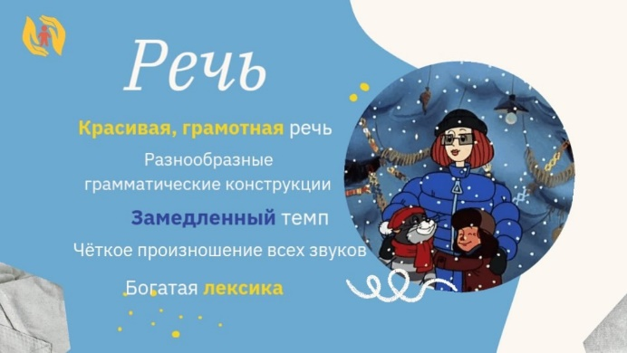Именно в дошкольный период речь развивается наиболее интенсивно.  Ребёнку важно слышать правильную, красивую, родную речь, слышать все интонации, чувства, передаваемые речью. В переведенных мультиках передача всей гаммы чувств невозможна. Недостаток насыщенной, правильной речи может привести к отставанию в ее развитии (так как речь большинства западных мультфильмов, не обращена к  ребёнку и не требует ответа).   
Герои мультиков должны говорить хорошим русским языком. Очень важно при выборе мультфильмов обращать на это внимание!

"Правильные" мультфильмы могут помогать в развитии речи детей следующим образом:  
- Обогащать словарный запас.   
- Развивать связную, грамматически правильную диалогическую и монологическую речь.   
- Совершенствовать звуковую и интонационную культуру культуру речи, фонематический слух.   
- Активизировать речь. Эмоциональное переживание героев мультфильма стимулирует ребёнка ответить на заданный вопрос.   
         А замедленный темп речи, которым говорят герои позволяет лучше воспринимать и усваивать информацию, что важно для маленьких детей, которые ещё только учатся различать звуки и формировать свою речь.

Собрав в воедино понимание, какими полезными качествами должны обладать современные мультфильмы мы предложили родителям вместе с детьми подготовить проекты и представить свои любимые полезные мультфильмы.

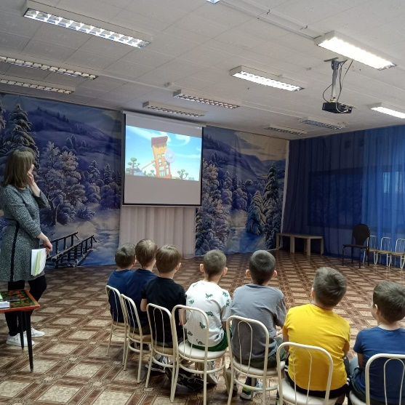Открыла это мероприятие педагог – психолог — Кузнецова О.В. Она рассказала родителям о влиянии мультфильмов на детскую психику.  Она отметила, что последнее время, к сожалению, телевидение и интернет наводнены мультфильмами, которые не несут под собой никакой смысловой нагрузки. Родители, в силу своей занятости, усталости и других социальных факторов, пускают просмотр мультфильмов ребёнком на самотёк. Ольга Владимировна дала родителям рекомендации, что необходимо делать родителям, чтобы мультфильмы приносили пользу, так как мультфильмы — неотъемлемое средство социализации современных детей.  
 Затем она провела весёлую викторину, где дети и взрослые отвечали на вопросы о знакомых героях и сюжетах. Было весело и познавательно.  
 Но самое интересное началось, когда дети стали исполнять знакомые песни из мультфильмов. Их голоса звучали ярко и радостно, наполняя зал атмосферой праздника.

Также вниманию детей и взрослых был представлен разбор современного мультфильма "Домики", после состоялся просмотр первой серии.   
Особое внимание привлекли выступления наших маленьких звёзд. Ребята вместе с родителями подготовили и представили презентации "Мой любимый полезный мультфильм". Рассказывали о главных героях, сюжетах и тех уроках, которые они извлекают из просмотренных историй. Особенно трогательными были выступления, где дети выходили на сцену вместе с родителями. Это было настоящее семейное шоу!  
 Наши встречи всегда направлены на то, чтобы прививать детям любовь к добру, дружбе и взаимопониманию. Мультфильмы — это прекрасный инструмент для этого. Они показывают примеры хороших поступков, учат сочувствию и ответственности.

Встреча прошла на одном дыхании! Все участники получили массу положительных эмоций, узнали что-то новое и смогли пообщаться в дружеской атмосфере. Мы уверены, что такие мероприятия помогают нашим ребятам расти уверенными, открытыми и любознательными личностями.

